**TRƯỜNG ĐẠI HỌC SƯ PHẠM TPHCM**

**Khoa Công nghệ thông tin**



**PROJECT ASP.NET CORE  
ONLINE LAPTOP STORE WEBSITE**

**Giáo viên hướng dẫn**: ThS.Lương Trần Hy Hiến

**Sinh viên thực hiện:** Nhóm 13

MSSV 1: 43.01.104.134 Họ tên: Trần Thiên Phúc

MSSV 2: 43.01.104.056 Họ tên: Nguyễn Thanh Huy Hoàng

MSSV 3: 43.01.104.084 Họ tên: Lê Tấn Khôi

MSSV 4: 43.01.104.162 Họ tên: Lê Trường Thanh

**MỤC LỤC**

Tháng 12 năm 2019

**Nội dung**  **Trang**

**PHẦN 1: ĐẶT VẤN ĐỀ 3**

**PHẦN 2: PHÂN TÍCH VÀ THIẾT KẾ 4**

**PHẦN 3: CÁC MÀN HÌNH CỦA DEMO 12**

**ĐƯỜNG DẪN GITHUB PROJECT CỦA NHÓM**

<https://github.com/HelpMe-Pls/.Net-Tech.git>

**ĐƯỜNG DẪN WEBSITE CỦA NHÓM**

<http://test12.somee.com/>

**PHẦN 1: ĐẶT VẤN ĐỀ**

Nhu cầu mua Laptop ngày càng nhiều mà thời gian và địa điểm đi đến các cửa hàng không thuận lợi với cuộc sống nhộn nhịp. Do đó một website có thể trực tiếp tham quan và mua sắm Laptop là điều cần thiết.

Hệ thống gồm các thành phần chính sau:

- Khách hàng mua sản phẩm:

* Xem được các loại hàng hóa.
* Xem được thông tin chi tiết, mô tả ,giá tiền của từng hàng hóa theo loại.
* Xem được các sản phẩm cùng loại.
* Tạo và quản lý được tài khoản để mua sắm.
* Có thể thanh toán trực tiếp.
* Liên hệ trực tiếp với cửa hàng thông qua web.
* Xem các tin tức mới nhất về sản phẩm.

- Phần dành cho người quản trị web - admin:

* Đăng nhập vào trang admin của website
* Thêm/ Xóa/ Sửa các loại hàng hóa và chi tiết từng hàng hóa.
* Quản lý người dùng.
* Kiểm tra đơn đặt hàng cùng chi tiết đơn đặt hàng của khách hàng.
* Quản lý mục liên hệ với khách hàng.

**PHẦN 2: PHÂN TÍCH VÀ THIẾT KẾ**

**BẢNG TỔNG HỢP CHỨC NĂNG WEB ĐÃ THỰC HIỆN**

|  |  |  |  |  |
| --- | --- | --- | --- | --- |
| STT | MSSV | Lớp | Họ tên | Số chức năng thực hiện |
| 1 | **43.01.104.134** | **43.01.CNTTC** | **Trần Thiên Phúc** | **7** |
| 2 | **43.01.104.056** | **43.01.CNTTC** | **Nguyễn Thanh Huy Hoàng** | **7** |
| 3 | **43.01.104.084** | **43.01.CNTTD** | **Lê Tấn Khôi** | **7** |
| 4 | **43.01.104.162** | **43.01.CNTTD** | **Lê Trường Thanh** | **7** |

| **STT** | **Chức năng** | **Thực hiện** | **Ghi chú** |
| --- | --- | --- | --- |
| **Front - End (Phía người dùng)** | | | |
| 1 | Hiển thị menu/category theo cấp cha con. | ■ | Khôi |
| 2 | Hiển thị danh sách sản phẩm theo cateogry. | ■ | Thanh |
| 3 | Hiển thị chi tiết sản phẩm. | ■ | Thanh |
| 4 | Danh sách sản phẩm bán chạy nhất. | ■ | Khôi |
| 5 | Danh sách sản phẩm mới. | ■ | Phúc |
| 6 | Danh sách sản phẩm nổi bật. | ■ | Phúc |
| 7 | Danh sách sản phẩm cùng loại. | ■ | Phúc |
| 8 | Danh sách sản phẩm gợi ý/thường mua. | ■ | Khôi |
| 9 | Danh sách banner quảng cáo. | ■ | Khôi |
| 10 | Danh sách bài viết liên quan. | ■ | Phúc |
| 11 | Danh sách thương hiệu. | ■ | Thanh |
| 12 | Chức năng tìm kiếm. | ■ | Thanh |
| 13 | Có các bộ lọc hỗ trợ như giá, loại, .... | ■ | Khôi |
| 14 | Hiển thị loading bất đồng bộ/load more đối với các trang có số lượng nhiều như trang danh sách sản phẩm theo danh mục, ... | 🞏 |  |
| 15 | Giảm giá sản phẩm theo % hoặc/và số tiền. | ■ | Phúc |
| 16 | Tặng kèm sản phẩm. | 🞏 |  |
| 17 | Hỗ trợ khách mua dạng combo. Ví dụ sản phẩm A + B + C .... | 🞏 |  |
| 18 | Bình luận sản phẩm/danh mục bằng facebook hoặc google hoặc tài khoản của khách. | 🞏 |  |
| 19 | Tích hợp hiển thị google map. | ■ | Khôi |
| 20 | Hỗ trợ tìm đường đi từ vị trí khách đến cửa hàng bằng google map. | 🞏 |  |
| 21 | Có các box facebook page like. | 🞏 |  |
| 22 | Có công cụ hỗ trợ trực tuyến như chatbox, subiz, livechat, skype, messager. | 🞏 |  |
| 23 | Có hỗ trợ cho khách like/share sản phẩm/danh mục lên các trang xã hội như zalo, google plus, facebook, ... | ■ | Phúc |
| 24 | Có chức năng mua hàng nhanh. | ■ | Hoàng |
| 25 | Có chức năng mua hàng qua giỏ hàng, xem thông tin trong giỏ hàng, cập nhật thông tin giỏ hàng, ..... | ■ | Thanh |
| 26 | Có chức năng đăng ký tài khoản, đăng nhập tài khoản, quên mật khẩu. | ■ | Thanh |
| 27 | Có hỗ trợ khách xem và cập nhật thông tin khách hàng. | 🞏 |  |
| 28 | Có hỗ trợ khách xem lịch sử các đơn hàng mà khách đã mua + trạng thái của các đơn hàng đó. | 🞏 |  |
| 29 | Có chức năng giới thiệu, các bài viết mô tả về điều khoản sử dụng, chinh sách, ... | ■ | Thanh |
| 30 | Có chức năng liên hệ. | ■ | Khôi |
| 31 | Có sitemap website. | ■ | Phúc |
| 32 | Có hộp đăng ký email/phone nhận khuyến mãi. | 🞏 |  |
| 33 | Có chức năng gửi mail thông báo cho khách hàng: khách hàng tạo mới, đơn hàng mới, tình trạng đơn hàng, .... | 🞏 |  |
| 34 | Hỗ trợ thanh toán trực tuyến thông qua các cổng paygate như ngân lượng, bảo kim, .... | 🞏 |  |
| 35 | Thông kế lượng truy cập website. | 🞏 |  |
| **Backend (phía quản trị hệ thống)** | | | |
| 1 | Quản lý danh mục (Danh sách, tìm kiếm, Thêm, Xóa, Cập nhật). | 🞏 |  |
| 2 | Quản lý thương hiệu (Danh sách, tìm kiếm, Thêm, Xóa, Cập nhật). | ■ | Hoàng |
| 3 | Quản lý sản phẩm (Danh sách, tìm kiếm, Thêm, Xóa, Cập nhật). | ■ | Hoàng |
| 4 | Quản lý banner (Danh sách, tìm kiếm, Thêm, Xóa, Cập nhật). | 🞏 |  |
| 5 | Quản lý bài viết (Danh sách, tìm kiếm, Thêm, Xóa, Cập nhật). | ■ | Hoàng |
| 6 | Quản lý khuyến mãi, quà tặng, voucher (Danh sách, tìm kiếm, Thêm, Xóa, Cập nhật). | 🞏 |  |
| 7 | Quản lý đơn hàng: danh sách đơn hàng, chi tiết đơn hàng (thông tin giống hóa đơn mua hàng thực tế), xử lý đơn hàng, cập nhật tình trạng đơn hàng, .... | ■ | Hoàng |
| 8 | Quản lý người dùng (Danh sách, tìm kiếm, Thêm, Xóa, Cập nhật). | ■ | Hoàng |
| 9 | Quản lý tài khoản/thông tin khách hàng (Danh sách, tìm kiếm, Thêm, Xóa, Cập nhật). | ■ | Hoàng |
| 10 | Báo cáo thống kê: top sản phẩm bán chạy, tồn kho trong hệ thống, doanh thu, .... theo khoảng thời gian. | 🞏 |  |
| 11 | Dashboard thống kê số liệu realtime: tổng số khách hàng, tổng đơn hàng mới, đơn hàng đang xử lý, đơn hàng thành công, đơn hàng hủy, ... trong ngày, trong tháng. | 🞏 |  |
| **Các chức năng khác** | | | |
| 1 |  | 🞏 |  |
| 2 |  | 🞏 |  |
| 3 |  | 🞏 |  |
|  |  | 🞏 |  |

**Sơ đồ Class**

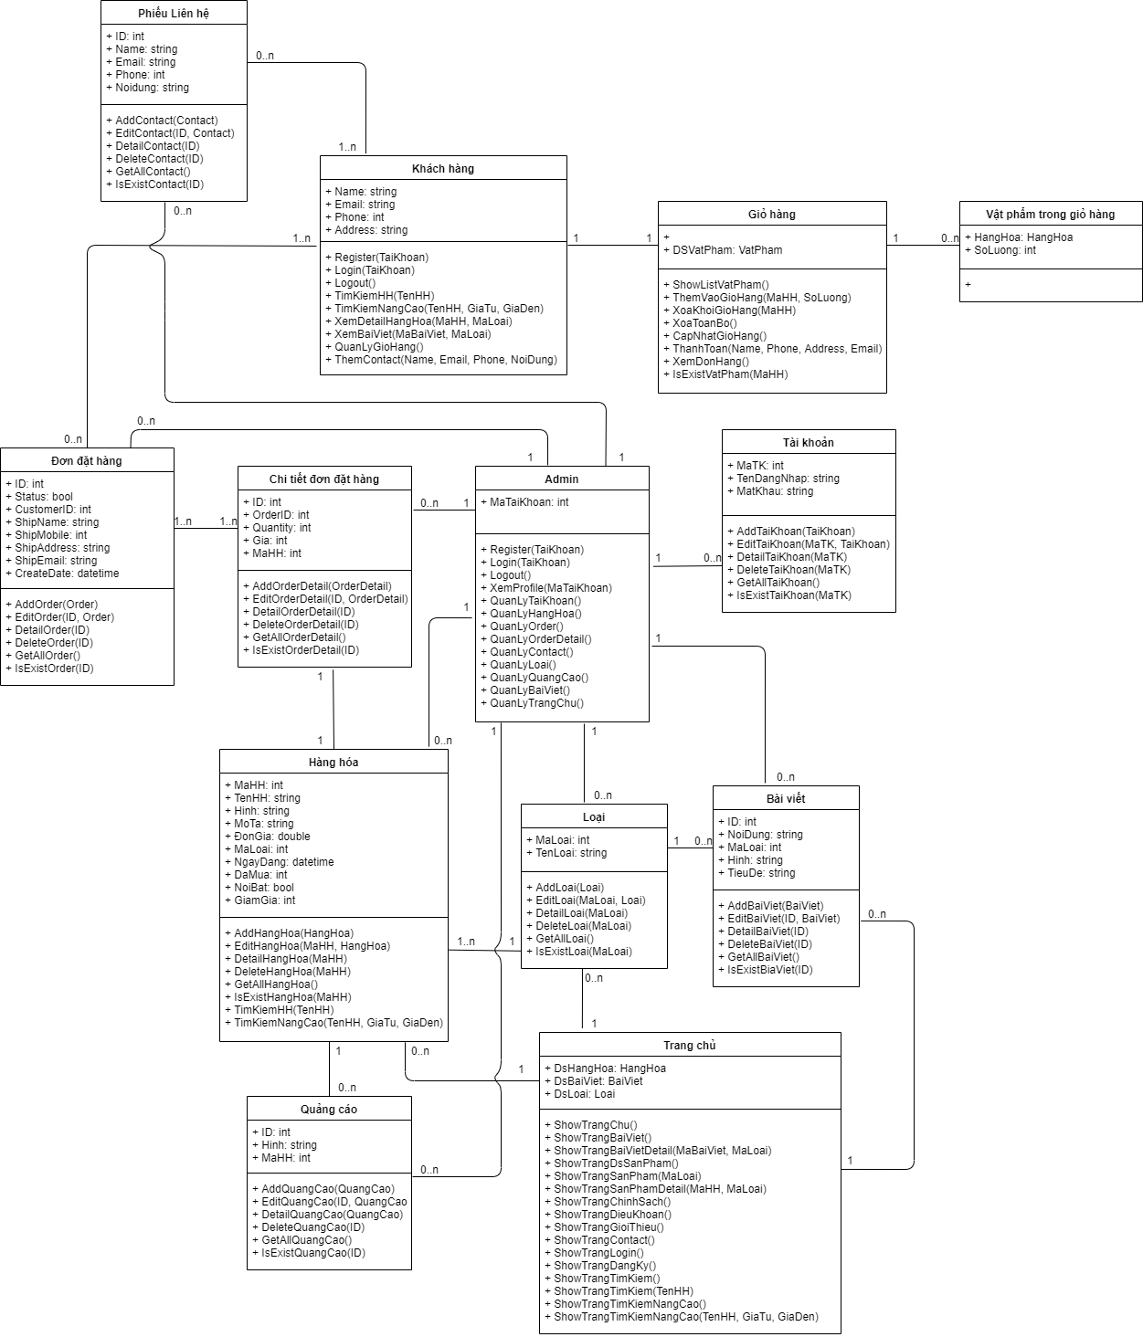

**Bảng cơ sở dữ liệu SQL**

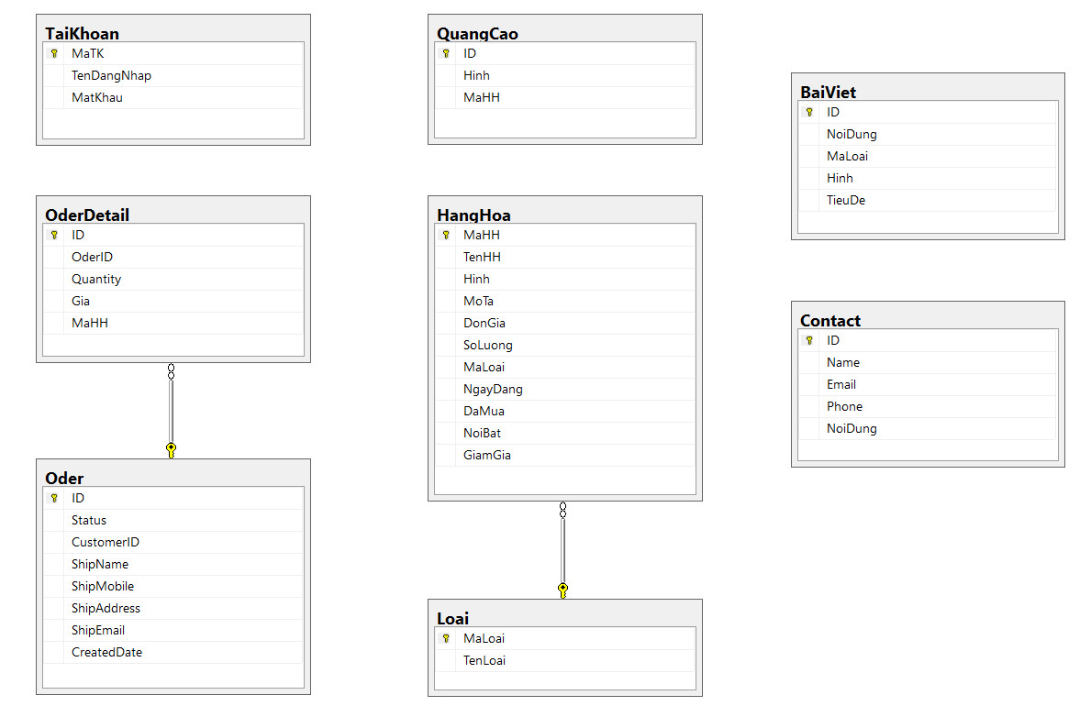

**PHẦN 3: CÁC MÀN HÌNH CỦA DEMO**

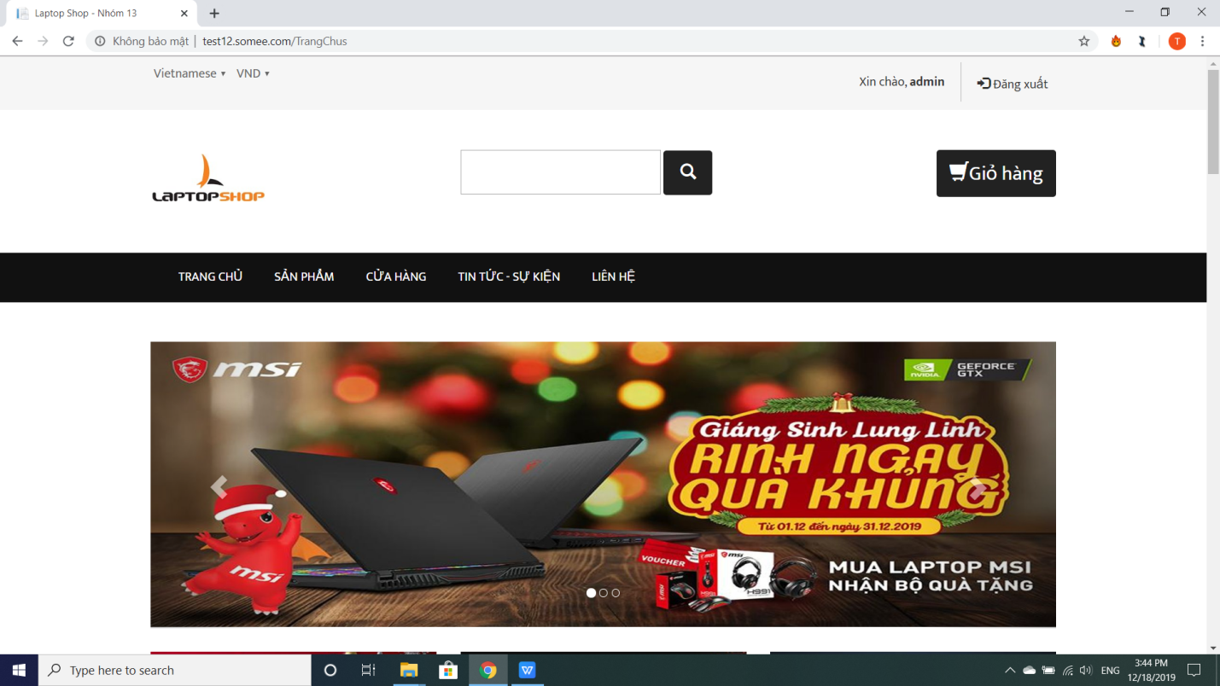Màn hình trang chủ

Các sản phẩm mới nhập

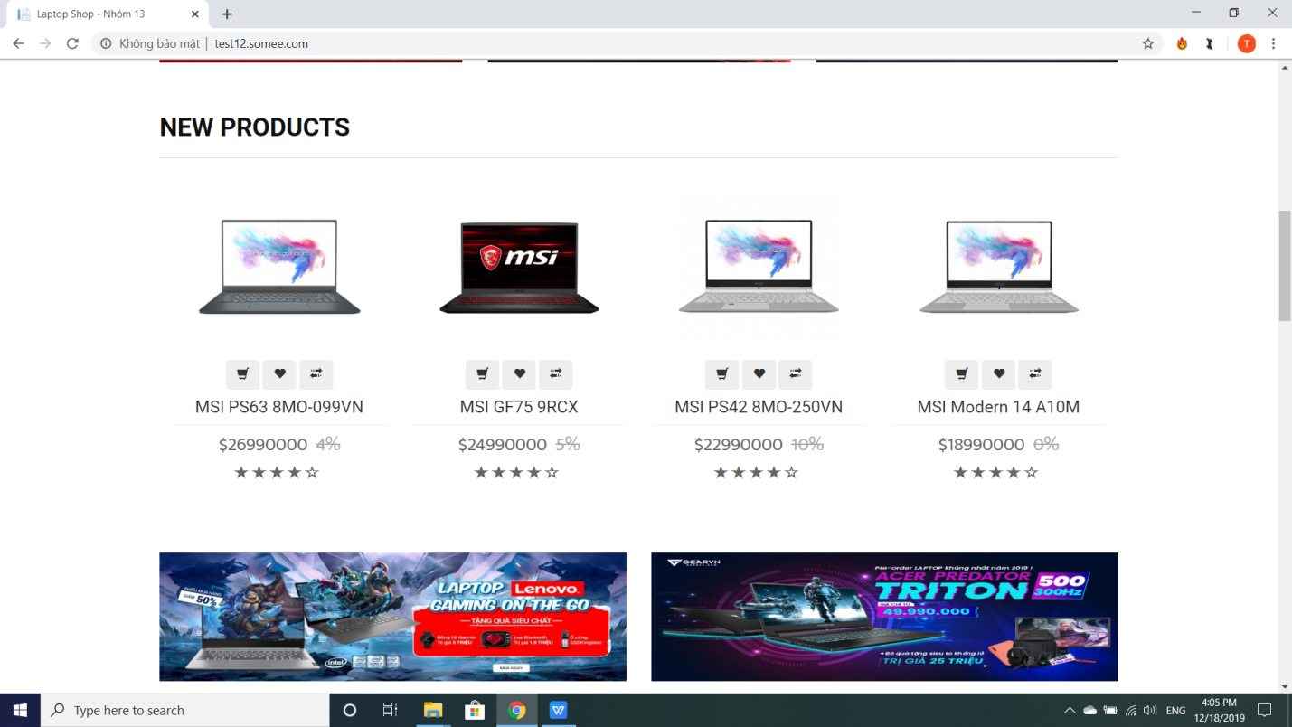

Các sản phẩm nổi bật

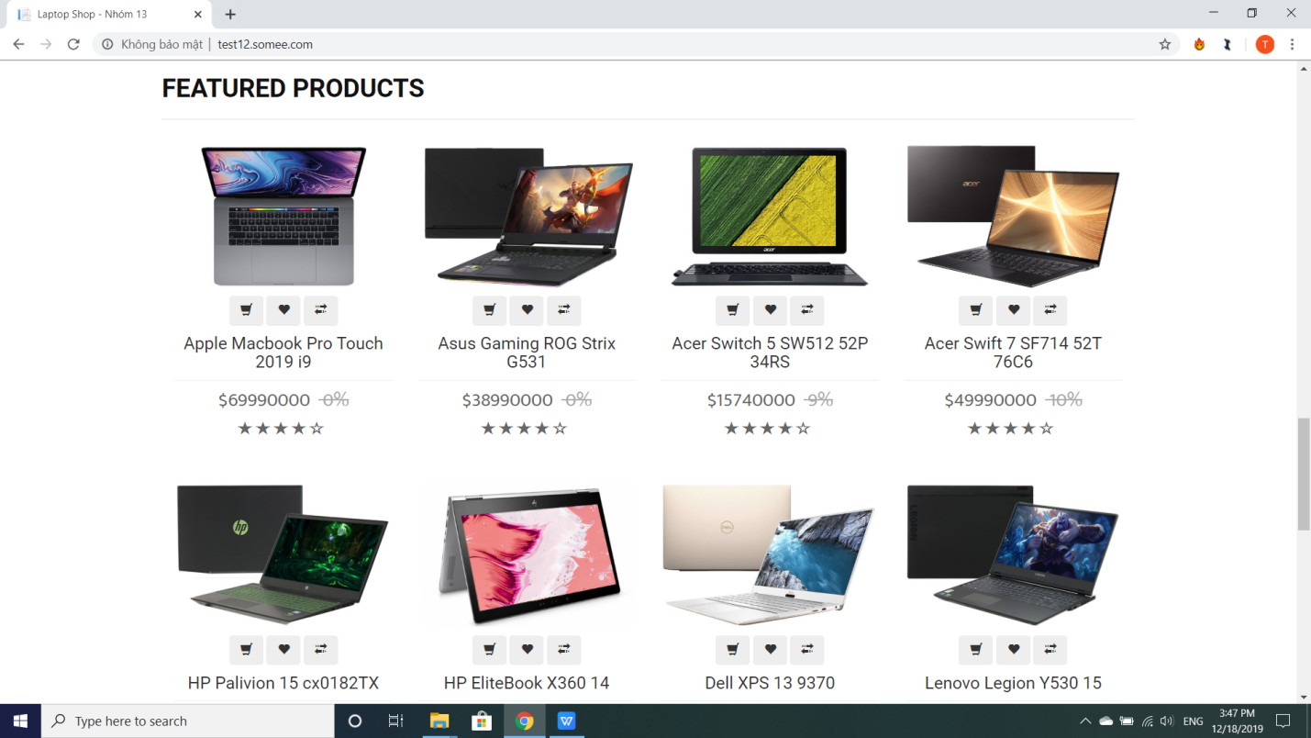

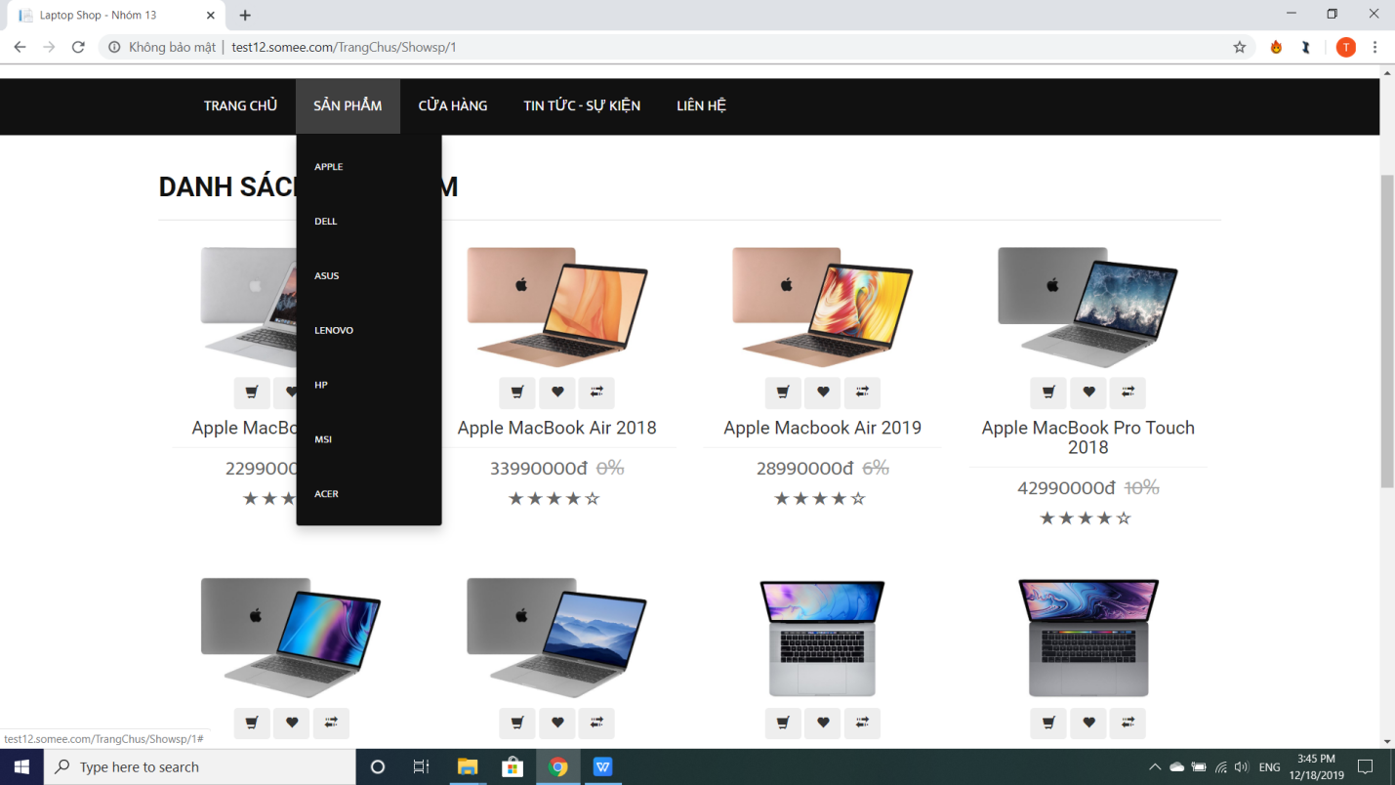Xem hàng hóa theo loại

Xem chi tiết Laptop

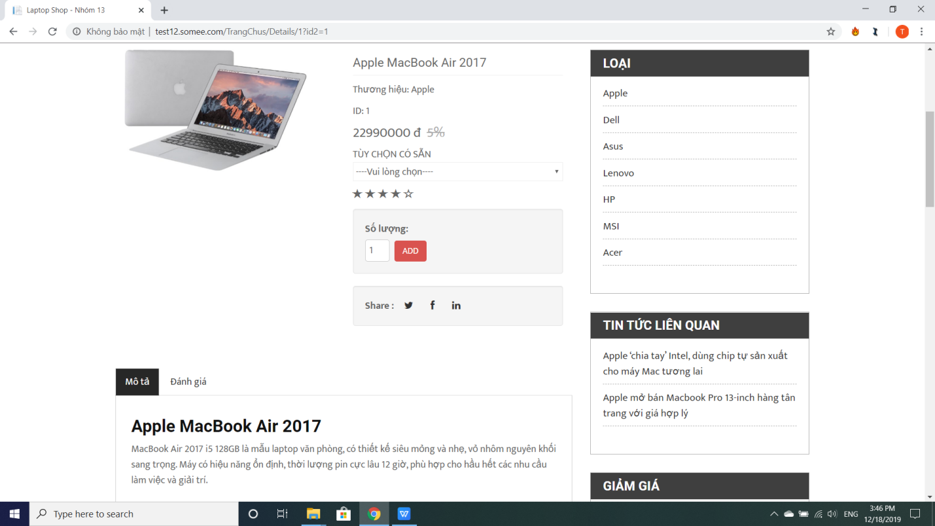

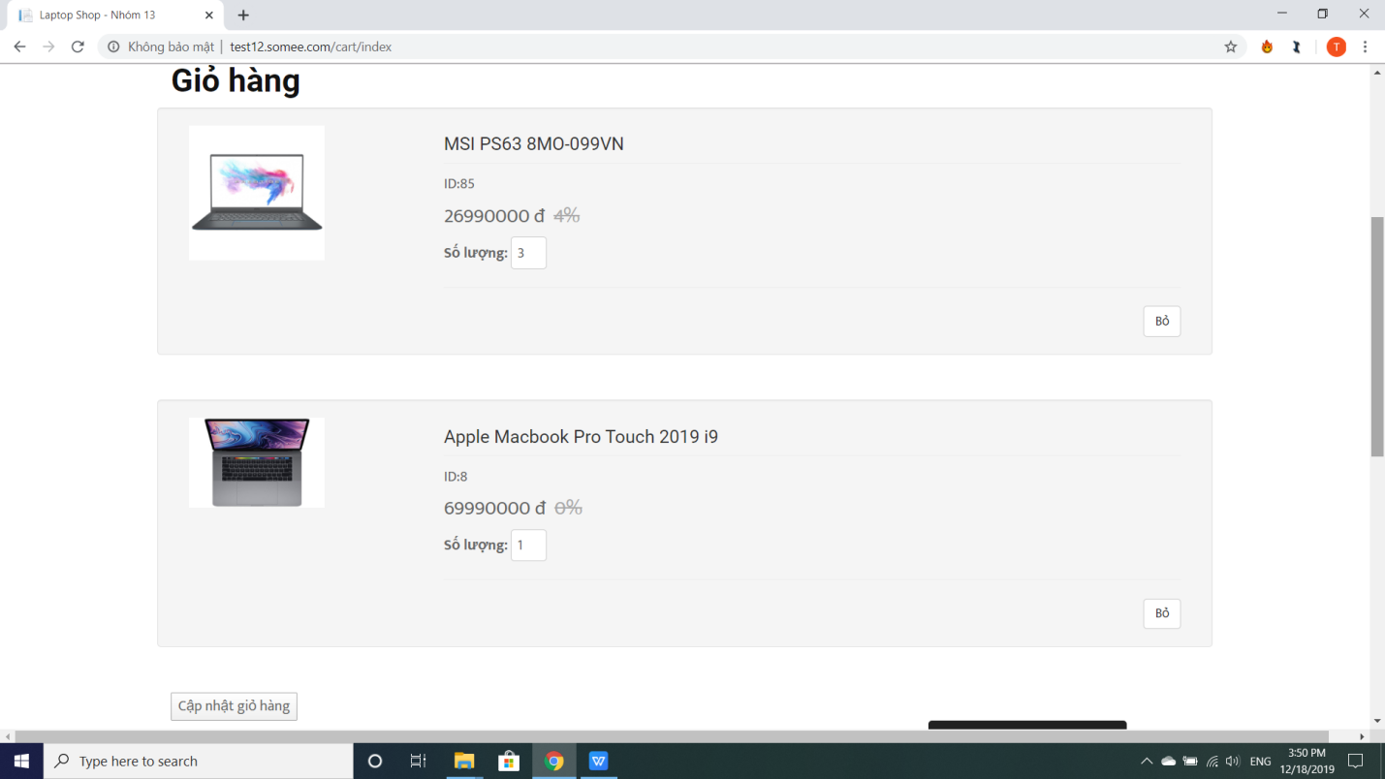

Cho phép mua nhiều hàng hóa và có thể xóa các hàng hóa muốn khỏi giỏ hàngĐăng nhập và Đăng ký

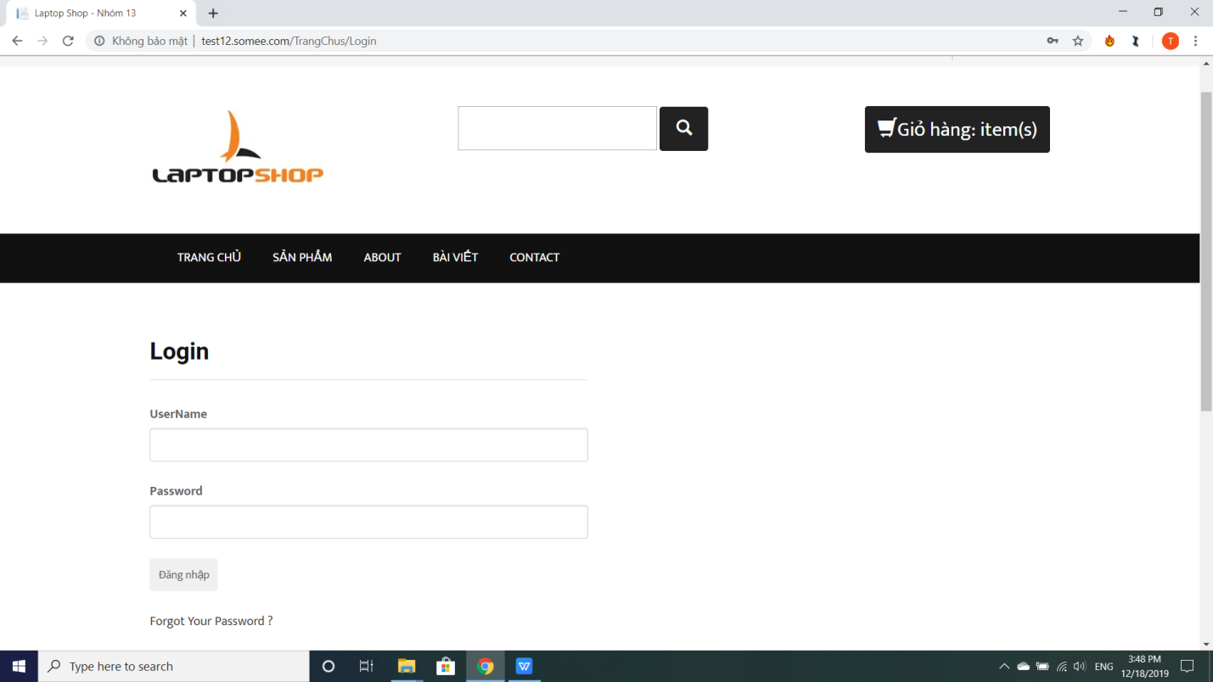

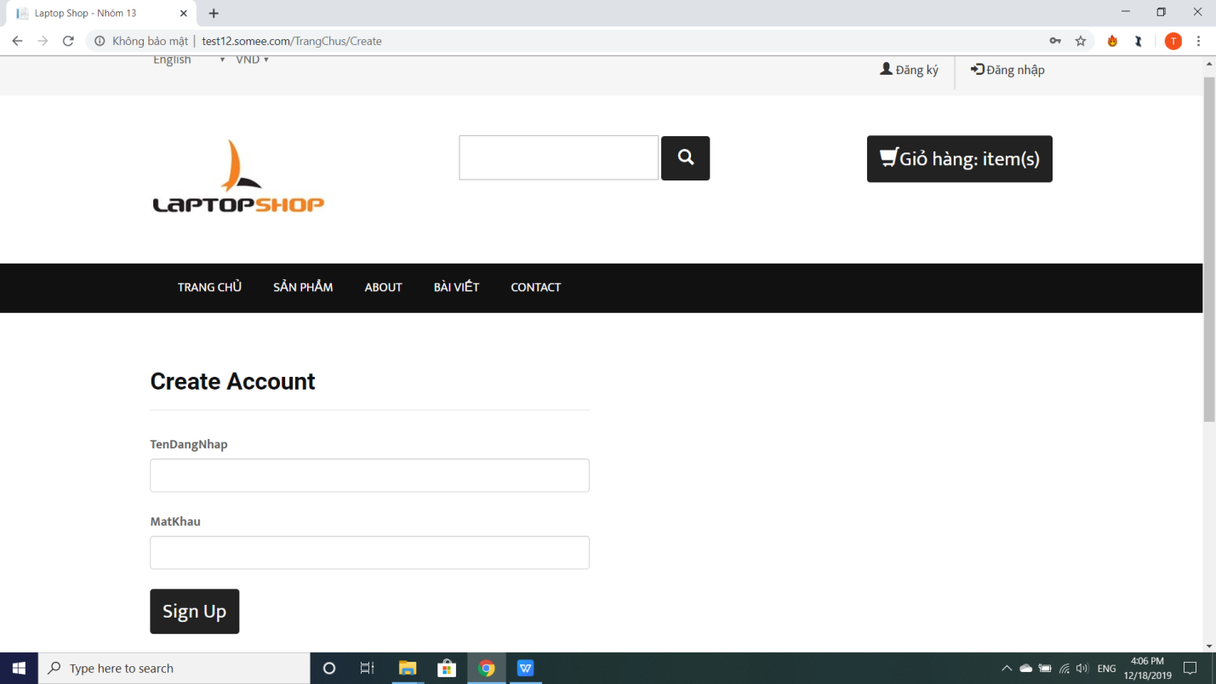

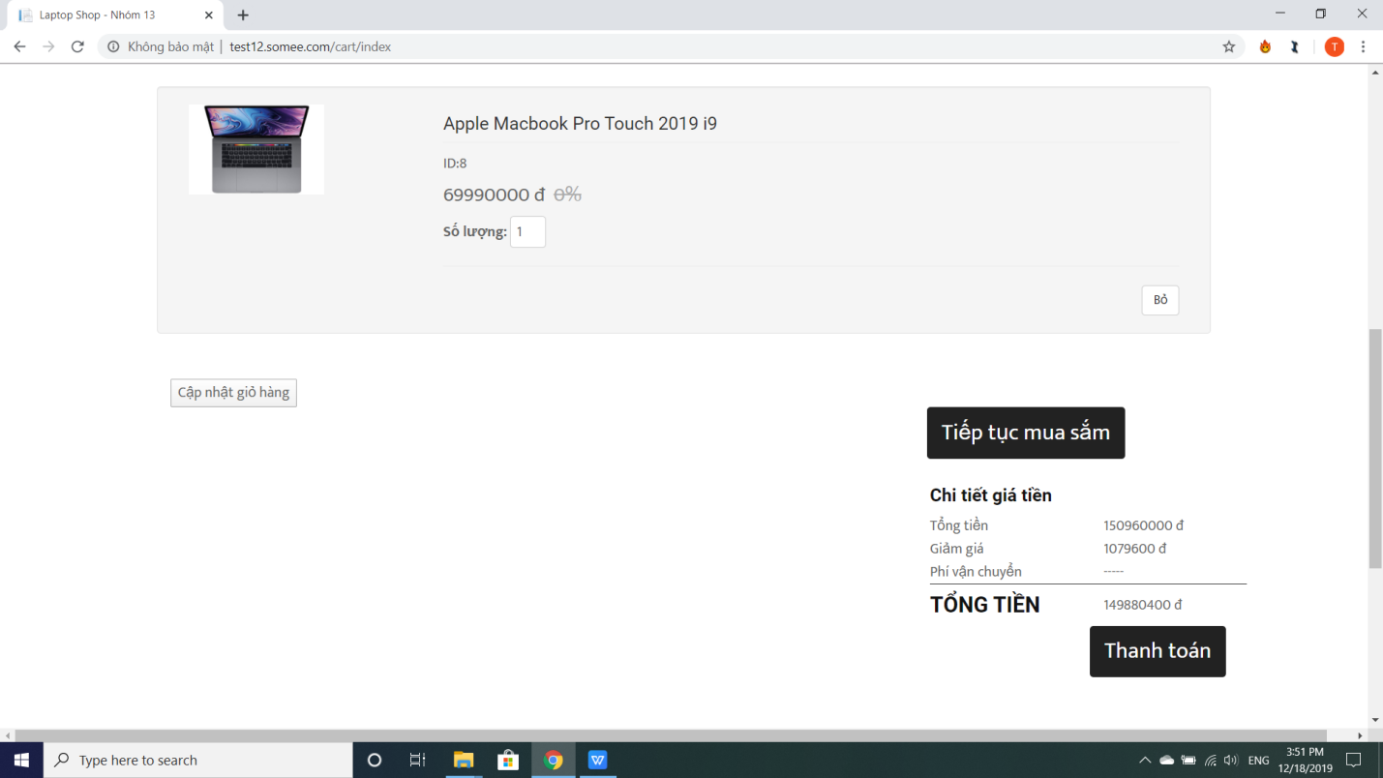

Màn hình thanh toán

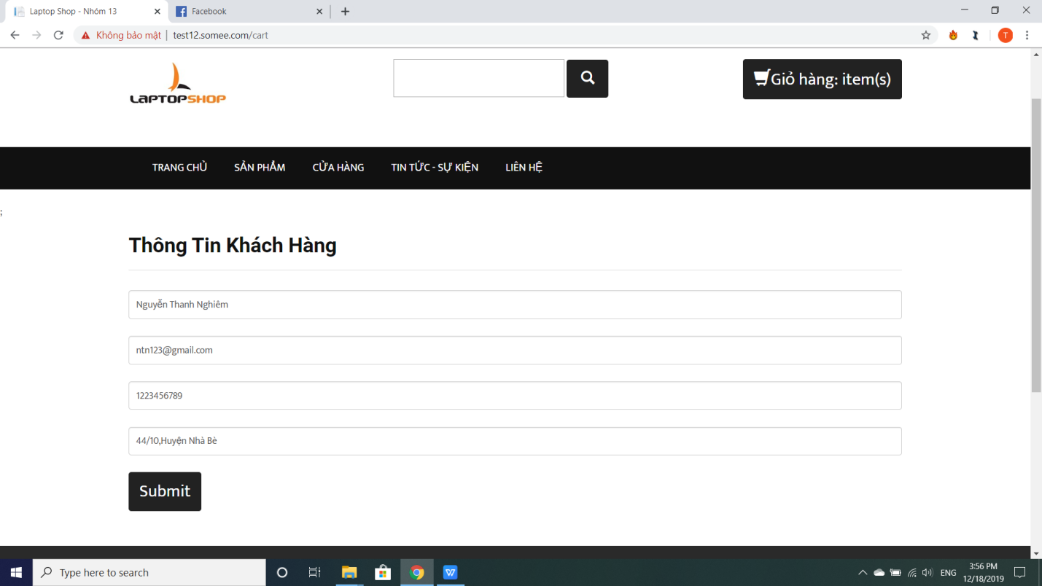

Nhập thông tin khách hàng rồi nhấn Submit

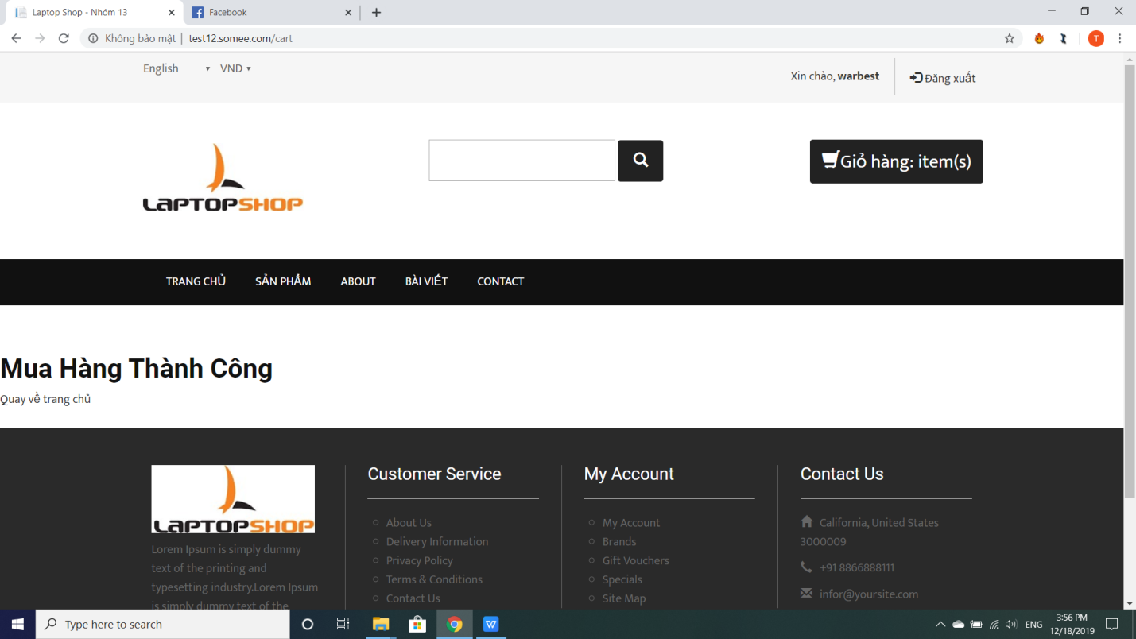

Mua hàng thành công

Liên hệ

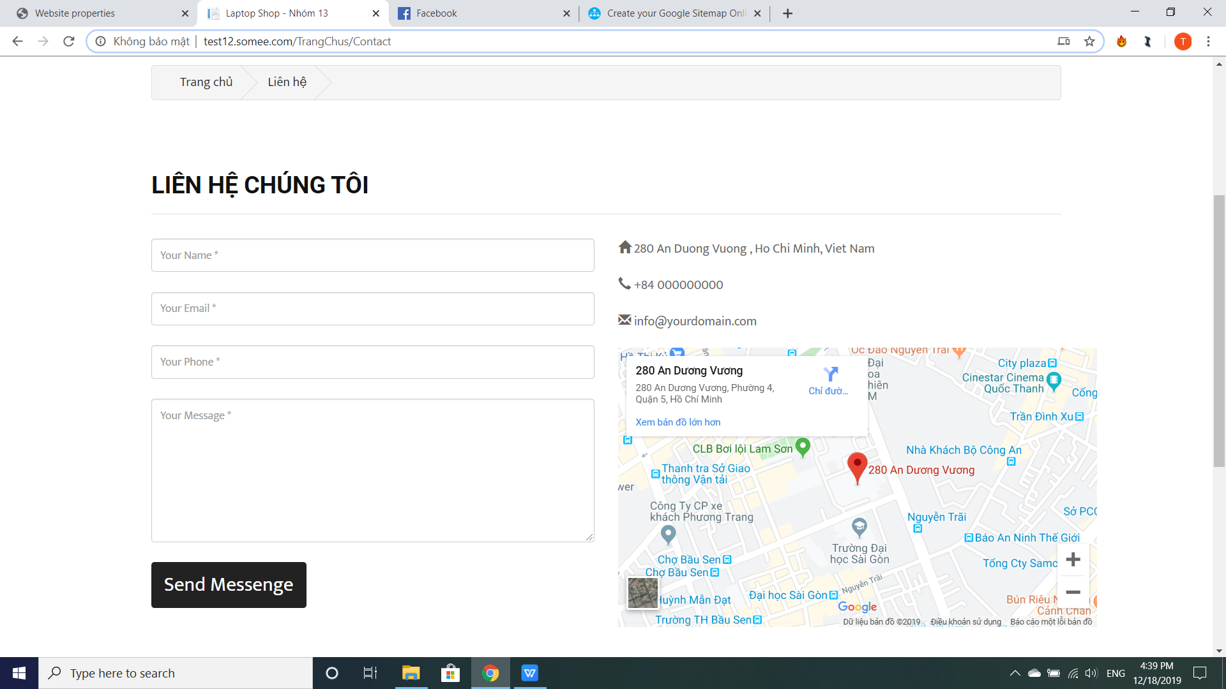

Danh mục Tin tức

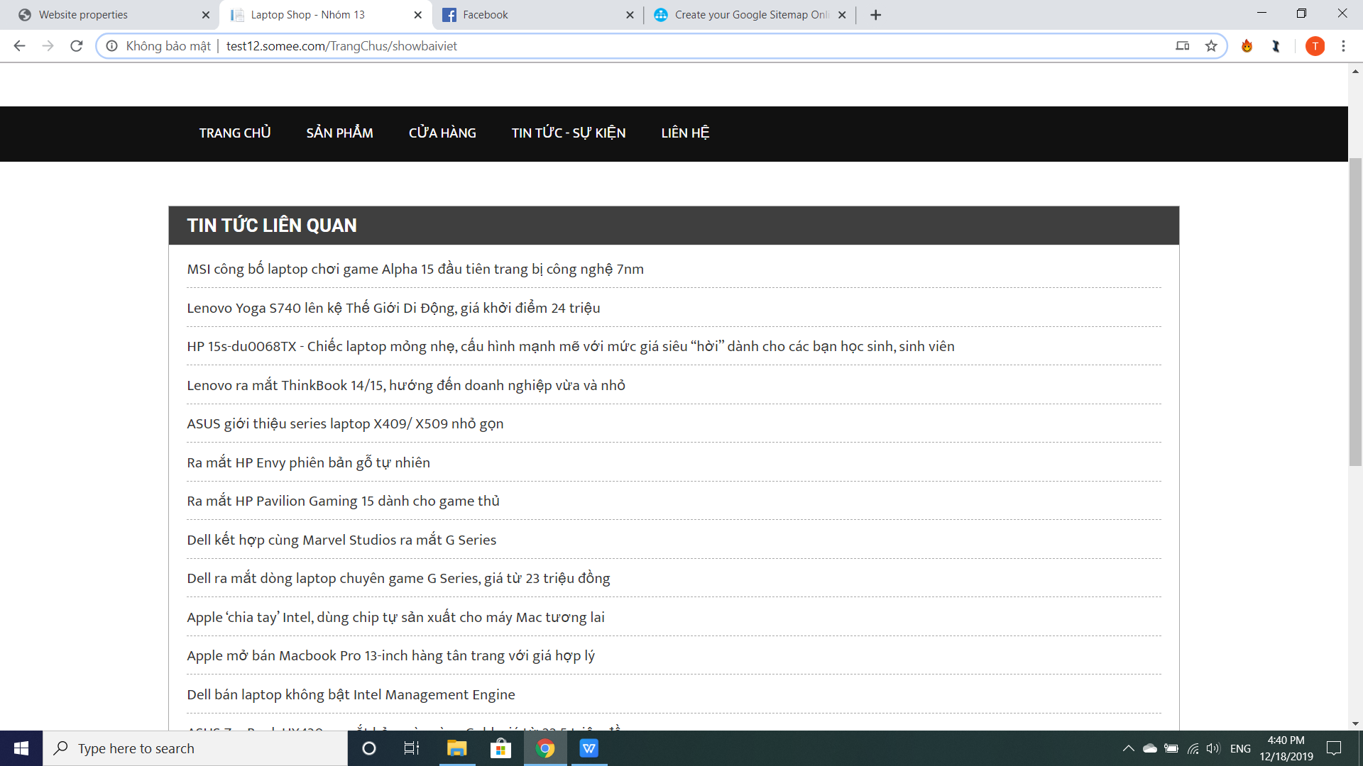

Xem tin tức

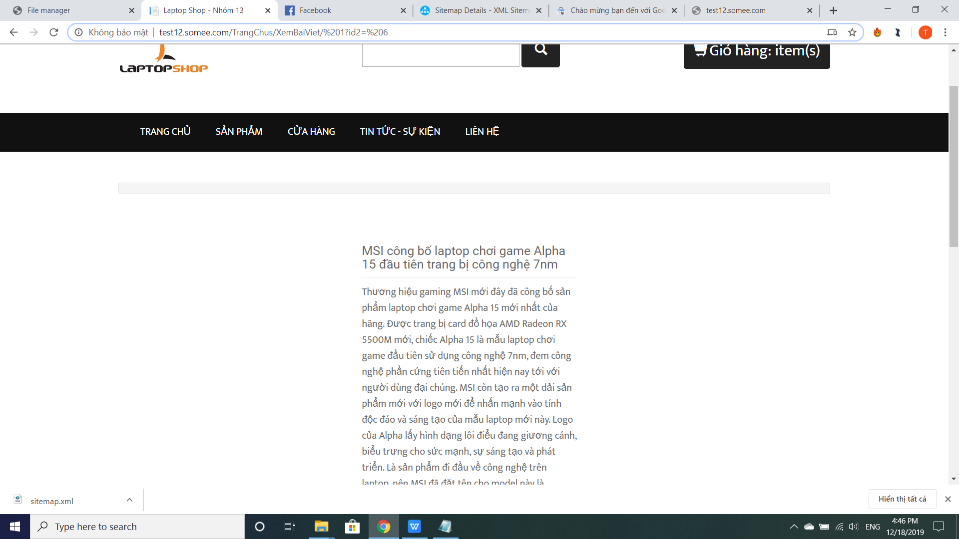

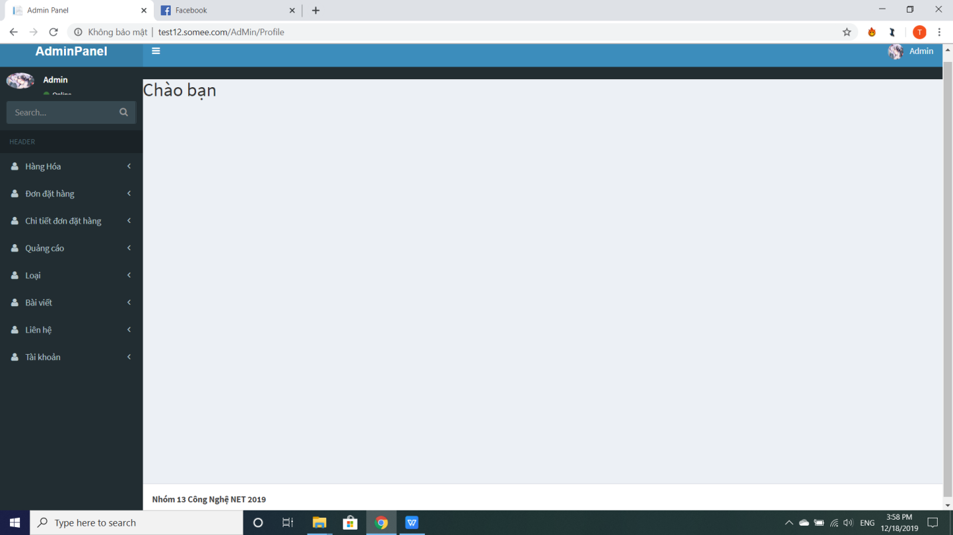Màn hình trang quản lý của admin

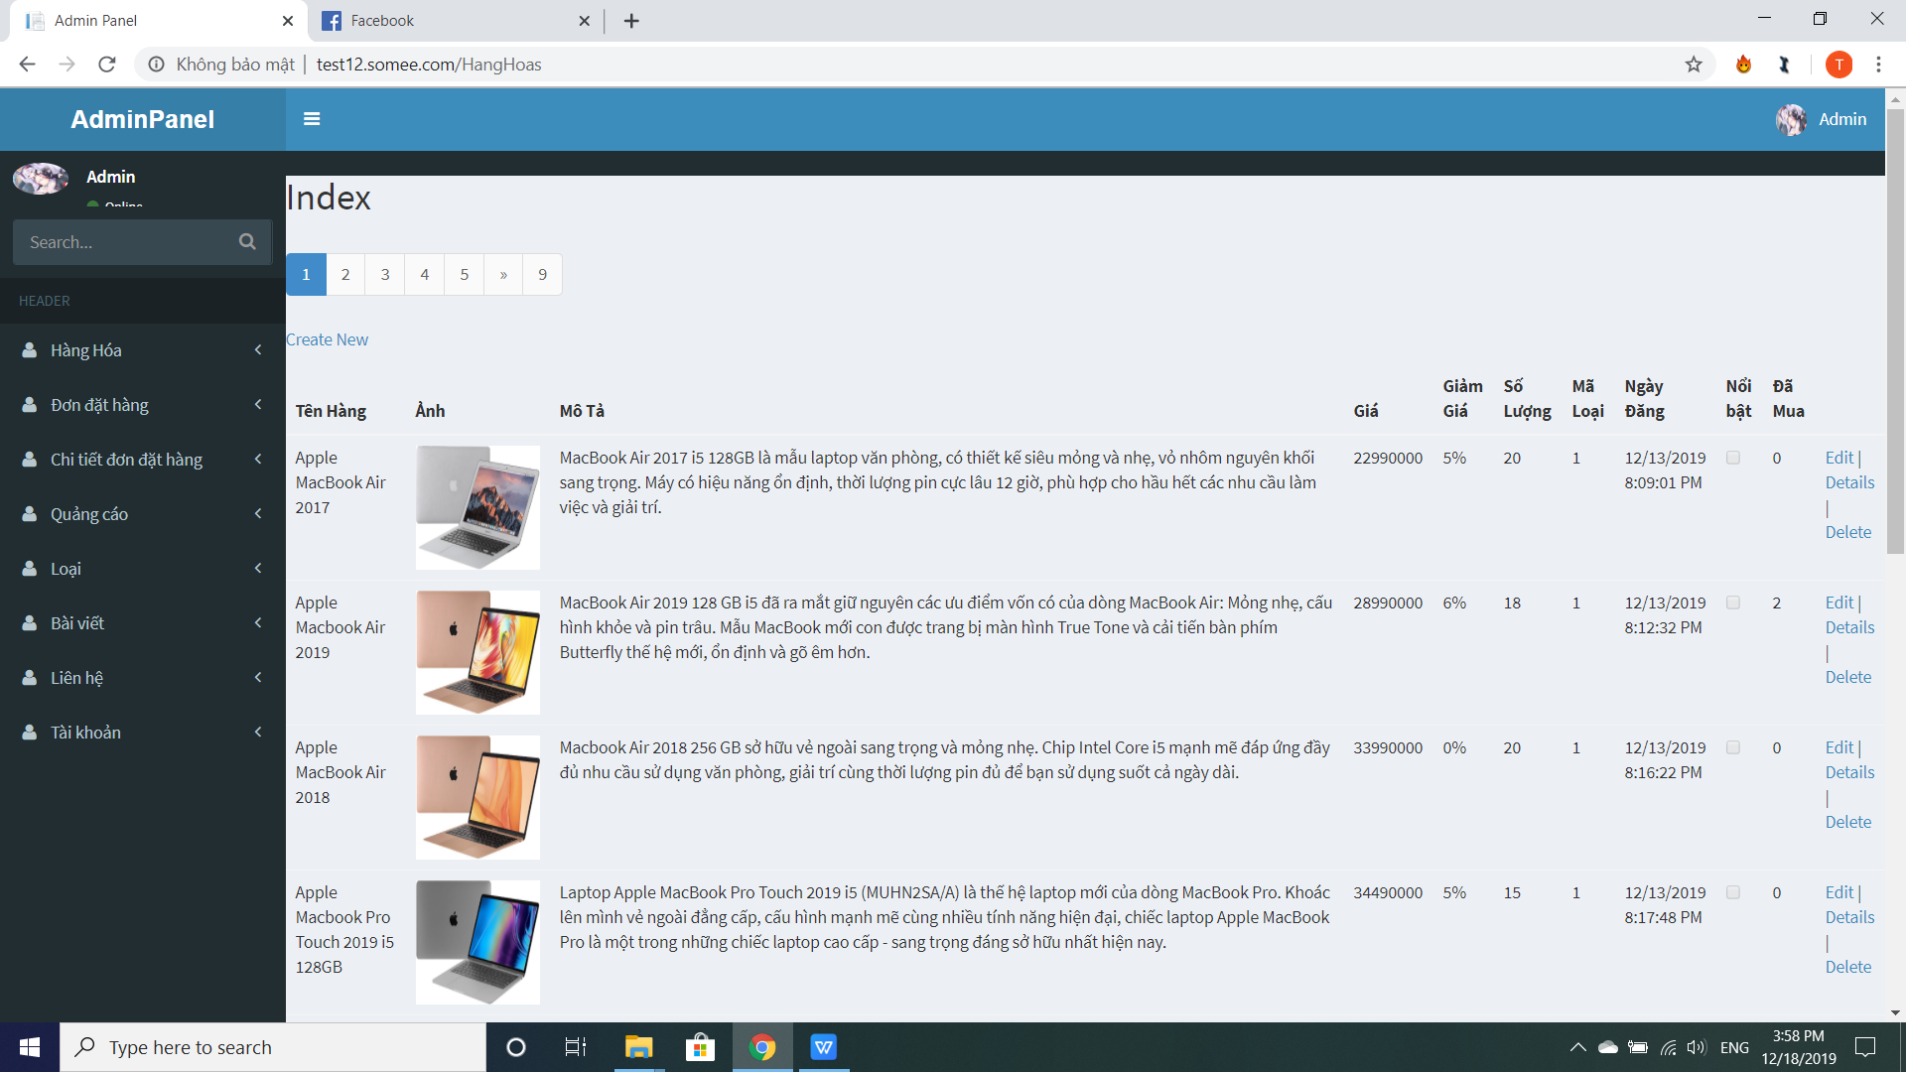Có thể thêm/ xoá/ sửa tìm kiếm hàng hóa và các đội tượng quản lý khác

Màn hình Order - Admin có thể thay đổi trạng thái của Order khi cần thiết

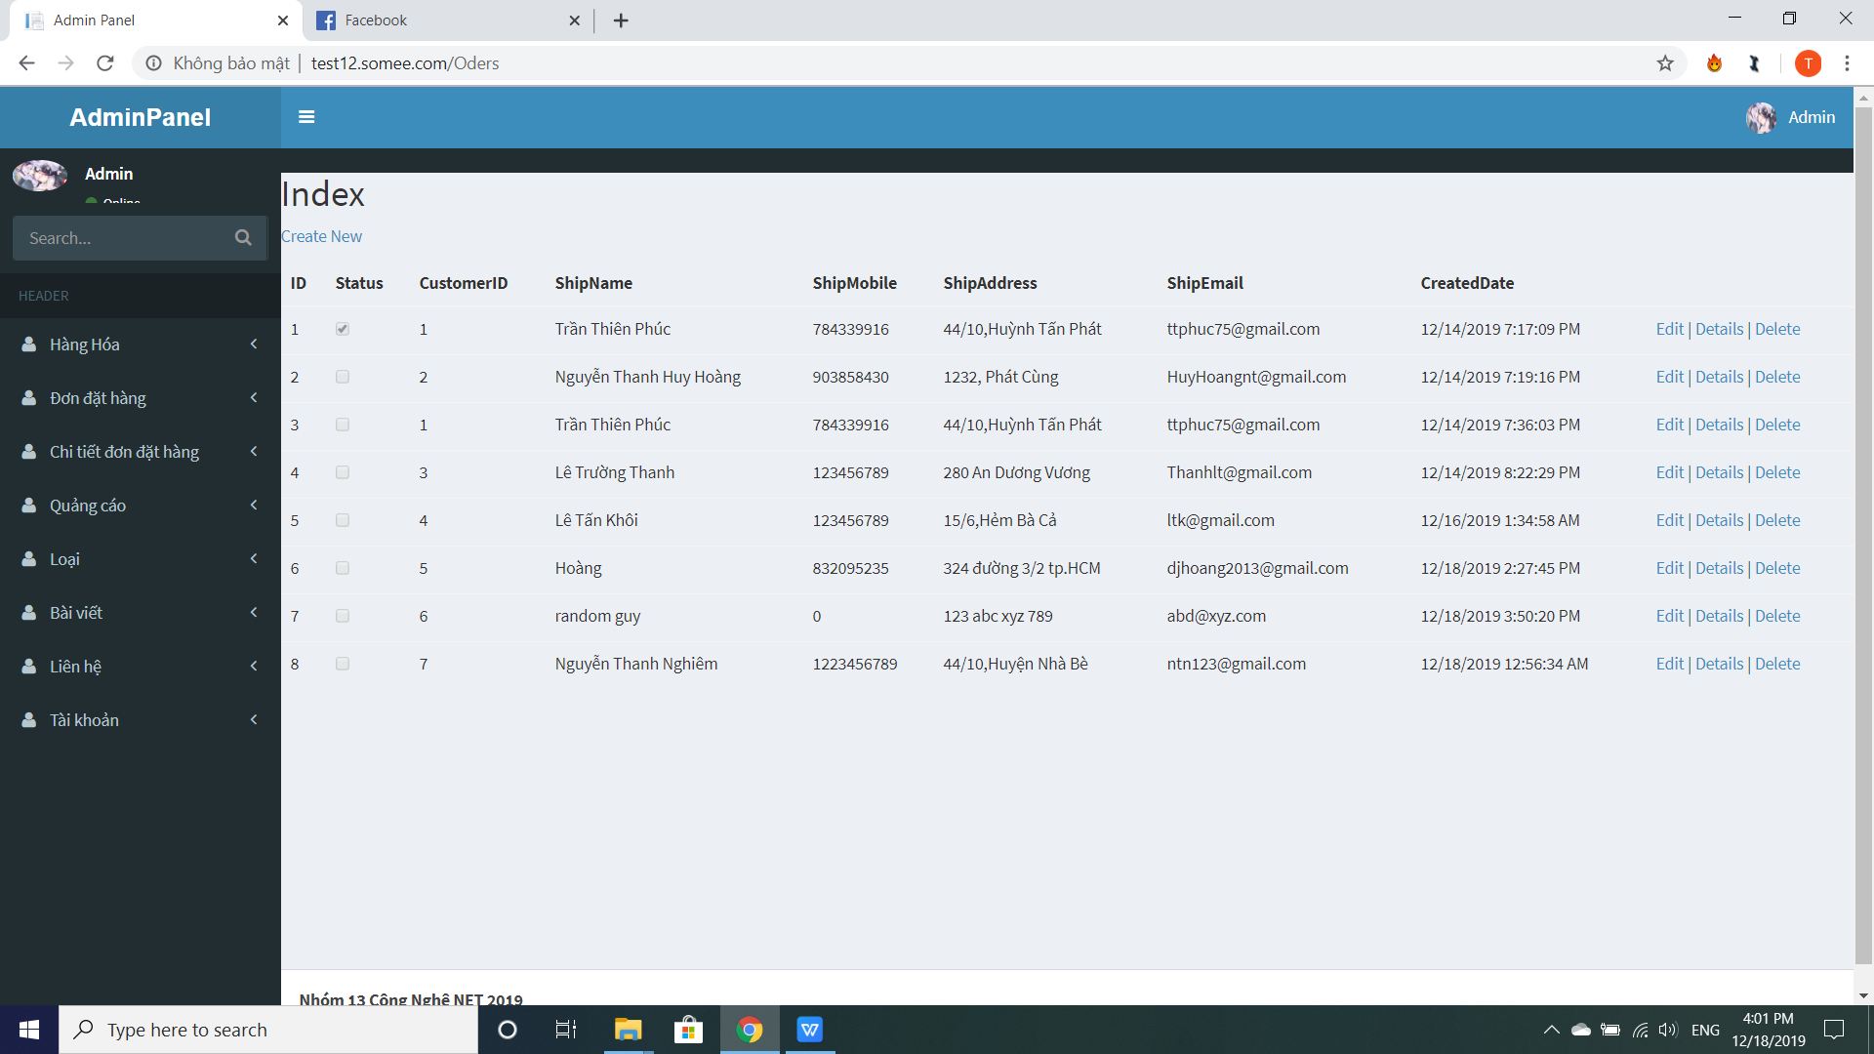

Order Detail

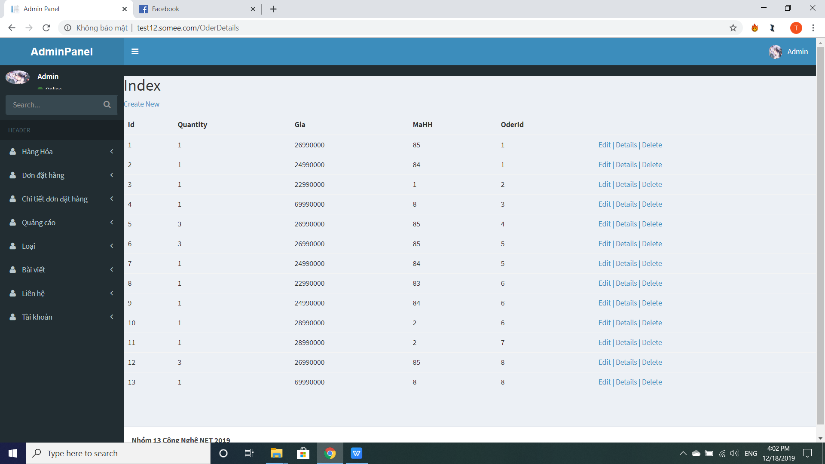

Quản lý Liên hệ

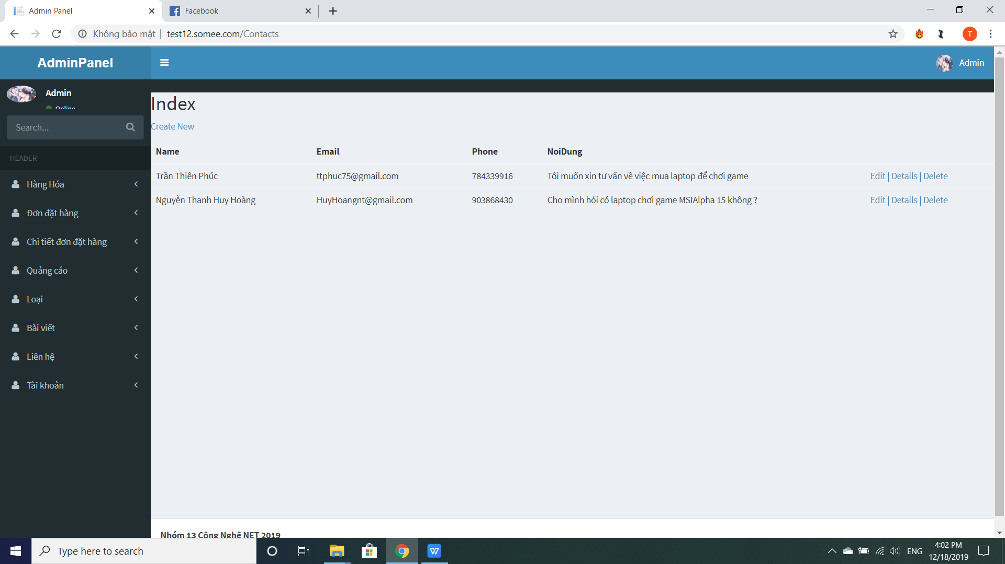

Share sản phẩm Laptop mình thích lên Facebook

